Alumne (nom i cognoms):

Pràctiques Inicials
Exercici 0
Crea una carpeta al teu ordinador que és digui m08UF5.
- Inicialitza-la pel git, amb les comandes que faci falta.
- Crea una estructura de carpetes igual o similar a aquesta (el fitxer index encara no el creis), pero aquí també deixa el mapa conceptual que has creat per la teva web.
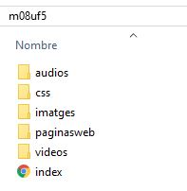
Crear un repositori a github.com amb el mateix nom de la carpeta i fes un push per que pugi aquesta estructura a github. Al finalitzar cada exercici, realitza un commit a local i tornar a pujar perque és refresqui a github.
No cal que fiquis cap pantallazo aqui ni res.
Tots els documents demanats xhtml dels exercicis següents els tens que crear a la carpeta paginasweb.

Exercici 1
Reprodueix aquestes pàgines dins una mateixa pàgina exercici1.xhtml:
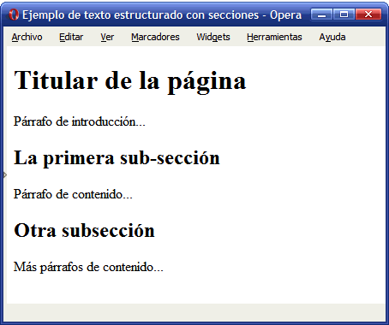
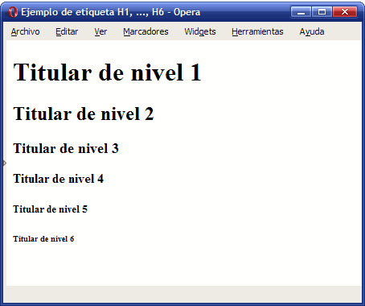

TOTS ELS EXERCICIS HAN DE PASSAR EL VALIDADOR, PER QUE SIGUIN CONSIDERATS ACCEPTATS, INCLOURE LA IMATGE QUE SURT QUE NO TE ERRADES LA PÀGINA, de la següent forma HEU DE “IMPRIMIR PANTALLA” BAIXAR LA IMATGE ON ÉS VEU EL NOM del fitxer tal que així...
Aquesta imatge guardar-la a la carpeta imagenes i al final de cadascun dels exercicis s’ha d’incloure que és vegi la imatge.
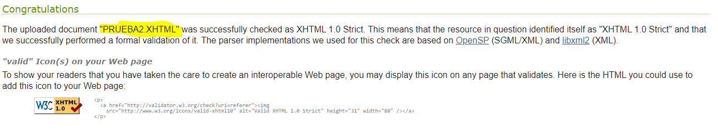

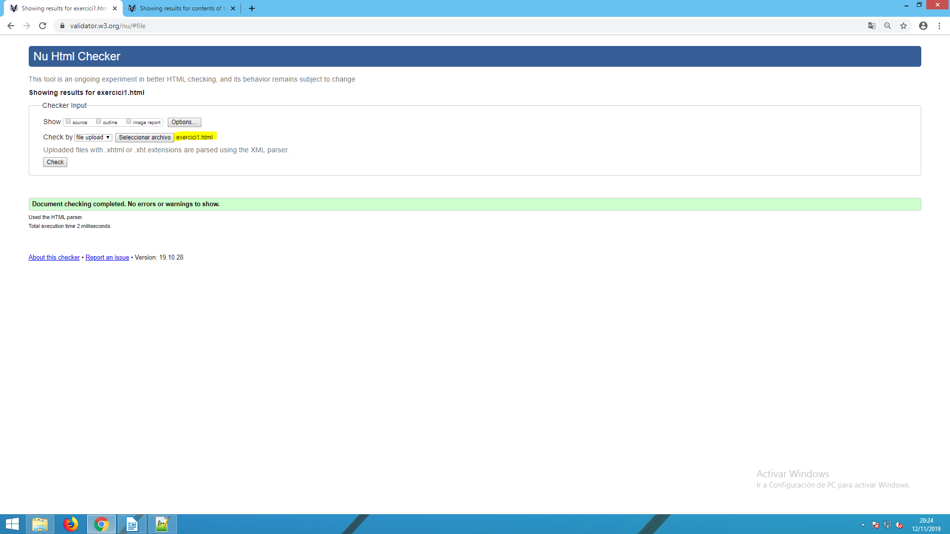

Exercici 2 (exercici2_aboutme.xhtml)
Fes una pàgina que será la pàgina about me de la teva web,
”aquesta pàgina normalment és per explicar qui és el creador, aficions, motius per què t’han portat a fer la web i si vols curriculum”,
en aquesta pàgina ens servirà per provar totes les etiquetes del subapartat Extension de TEXTO de la página de referencia de XHTML ,fes que l’etiqueta s’apliqui en alguns casos a més d’una paraula , per exemple si fiquem la etiqueta i <i>La exploración espacial</i>, en aquest cas afecta a 3 paraules. Potser hi ha etiquetes obsoletes que ja no funcionen

Un exemple de com hauria de quedar un text amb varies proves d’etiquetes … No és important l'estètica sinó que hi hagi totes les etiquetes provades.
No li fiquis cap accent, ho faràs després...
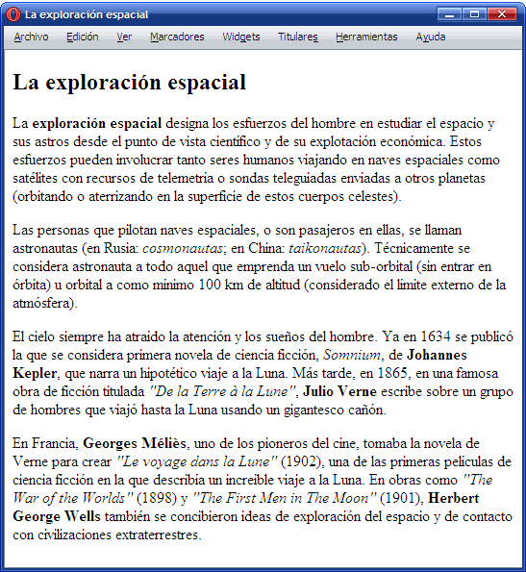
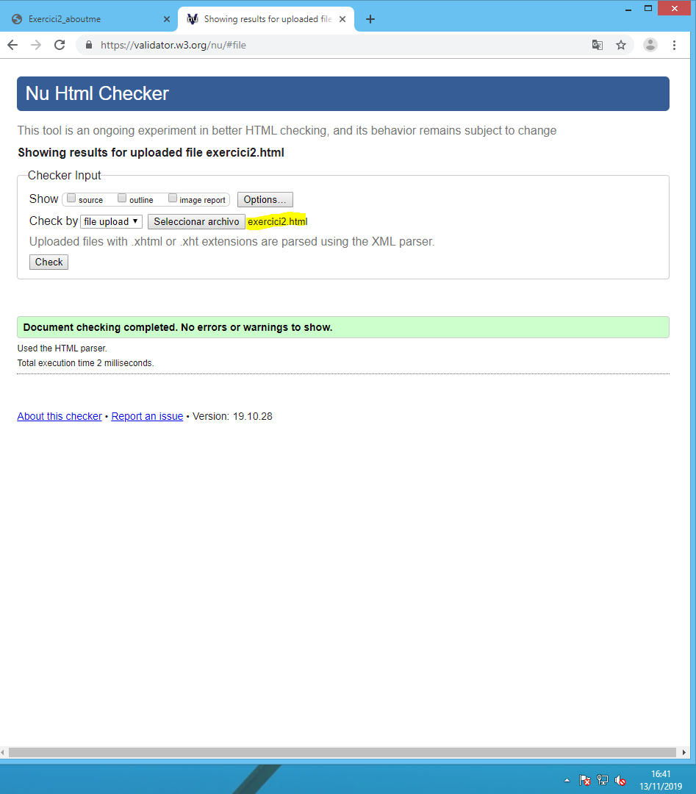
Exercici 3(exercici3.xhtml):

La etiqueta <pre> sirve para marcar el texto como preformateado (se respetarán los espacios en blanco o saltos de línea en el fichero html.

Utilitza la etiqueta pre, per fer una pàgina on fiquis una cosa formatejada com es veu a la imatge (més o menys), el text adapta’l o inventa’l amb coses referents a la temàtica de la web, sinó se’t ocorre res, crea simplement aquesta pàgina.
Un cop fet, guarda bé els commits al git i reflexa’ls al github… això sempre que acabis un exercici.
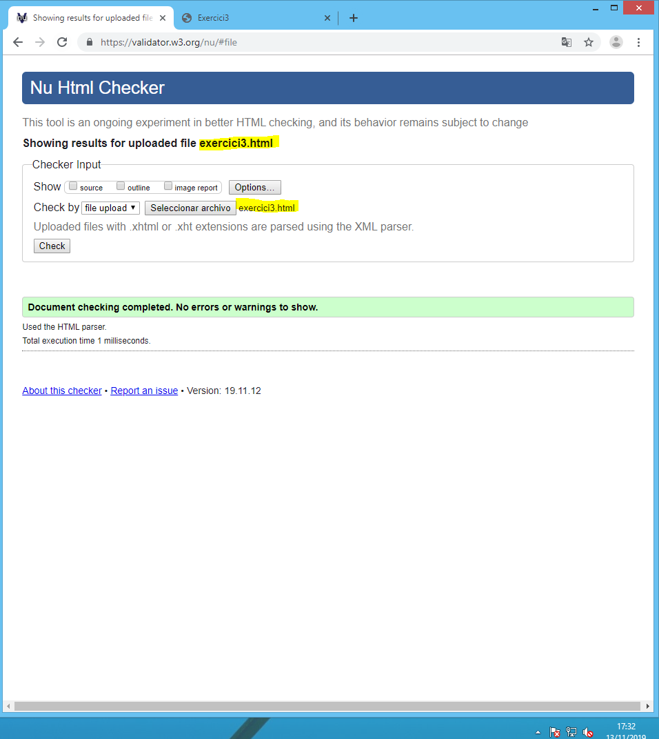
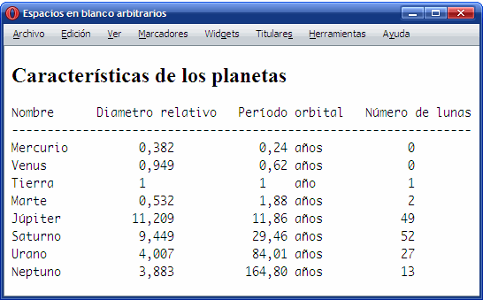

Exercici 4
De vegades no creem una pàgina de nou, sinò que modifiquem una existent, que per exemple esta preparada per caràcters anglesos i la Ñ no la reconeix o a la inversa… per`això hi ha també la manera d'escriure explícitament un codi per que el representi d'una manera alternativa.
Entidad | Carácter | Descripción oficial
&ntilde; | ñ | latin letter n with tilde
&Ntilde; | Ñ | latin capital n letter with tilde
&aacute; | á | a acute
&eacute; | é | e acute
&iacute; | í | i acute
&oacute; | ó | o acute
&uacute; | ú | u acute
&Aacute; | Á | A acute
&Eacute; | É | E acute
&Iacute; | Í | I acute
&Oacute; | Ó | O acute
&Uacute; | Ú | U acute
&euro; | € | euro

Entidad | Carácter | Descripción | Traducción
&lt; | < | less than | signo de menor que
&gt; | > | more than | signo de mayor que
&amp; | & | ampersand | ampersand
&quot; | " | quotation mark | comillas
&nbsp; | (espacio en blanco) | non-breaking space | espacio en blanco
&apos; | ' | apostrophe | apóstrofo

Agafa el text que has creat a la pàgina AboutMe, i corregeix-lo perquè surti tots els accents correctament… a més encara que quedi malament en algun lloc afegeix caràcters especials com (“,>,’,...) escrivint la manera alternativa.
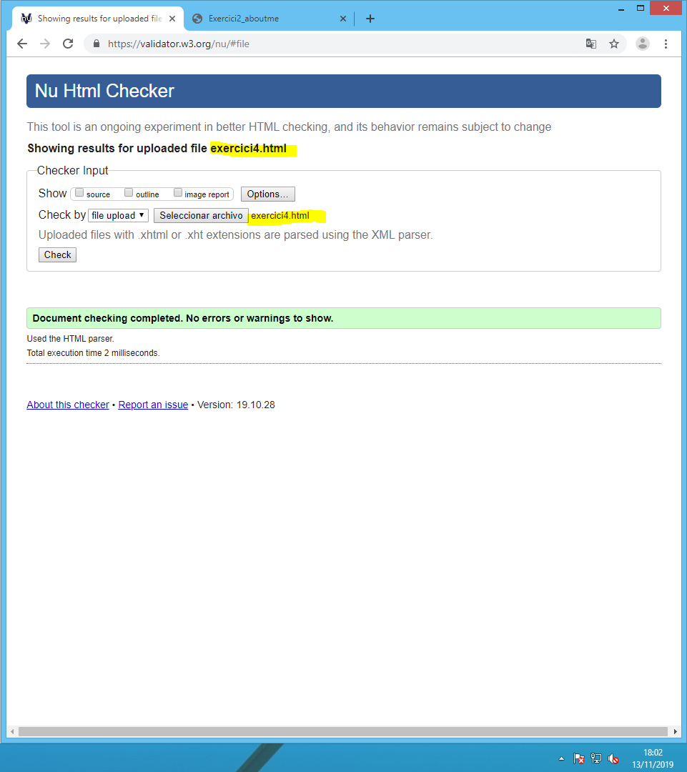

Exercici 5(index.html)
Genera una llista ul, que fiqui menú i debaix el títol de totes les webs que has fet al títol anterior…., a més fes que cada nom sigui un link que obri la pàgina en qüestió.
Aquest document fica’l a la carpeta m08uf5 a la arrel, no a la subcarpeta paginasweb
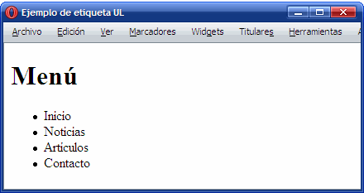

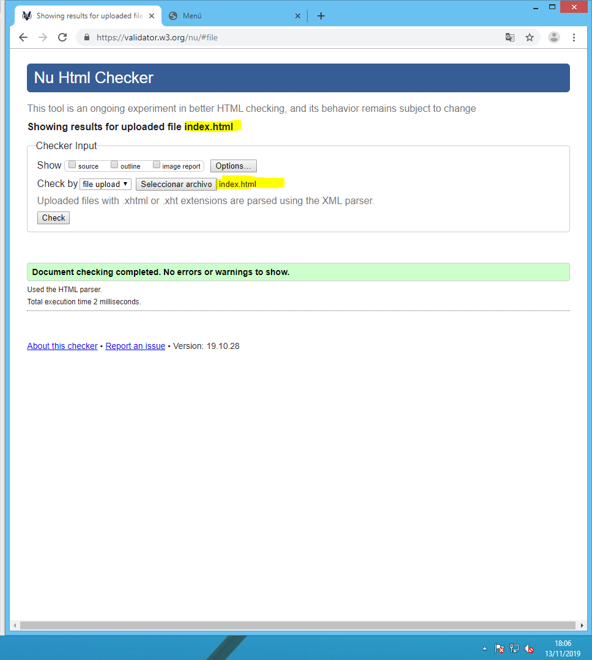

Exercici 6 (exercici6_llista_ordenada.xhtml)
Genera una pàgina amb una llista ordenada, com aquesta, la pots adaptar a la temàtica de la teva web (una llista de personatges, de col·laboradors, etc) , ficant el <title> que vulguis o sino et surt res, fer aquesta llista simplement, a més a la llista Menú que has fet a l'exercici anterior afegeix un nou item que apunti a aquesta pagina

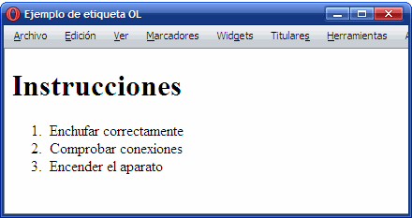

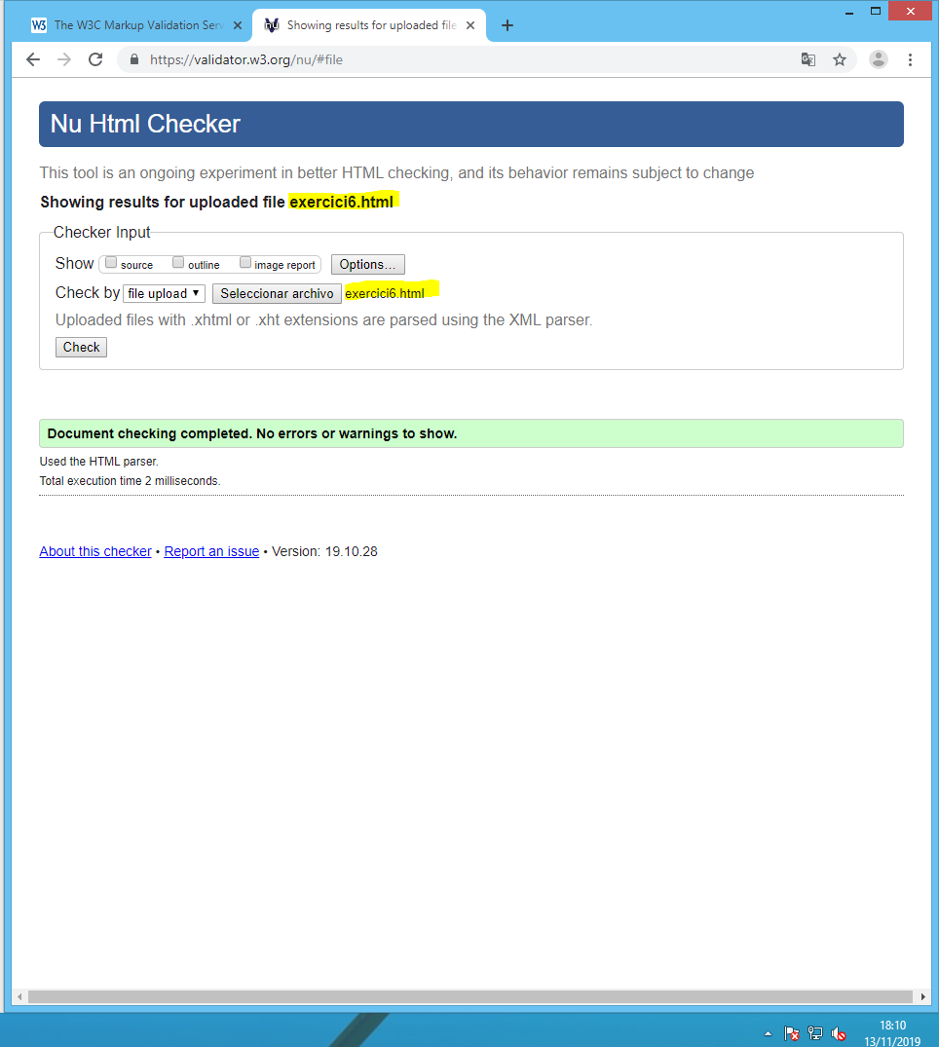

Exercici 7 (exercici7_links_interessant.xhtml)
Determinar el codi HTML que correspon a la següent llista imbricada(anidad) simple. Aquesta pàgina recomanara webs interessant de similar tematica que la vostra, i també simplement webs que us agradin. Els punts encara que siguin de la subllista tots amb puntet negre , no com blanc com és veu aquí.
A més a la llista que has fet a l'exercici 6 afegeix un nou item amb el títol d’aquesta pàgina.

LINK INTERESSANTS
- Webs amb tematiques similars
  - web1
  - web2
  - web3
- Webs interessant
  - web interessant1
  - google
- Webs amigues
  - Metges sense fronteres

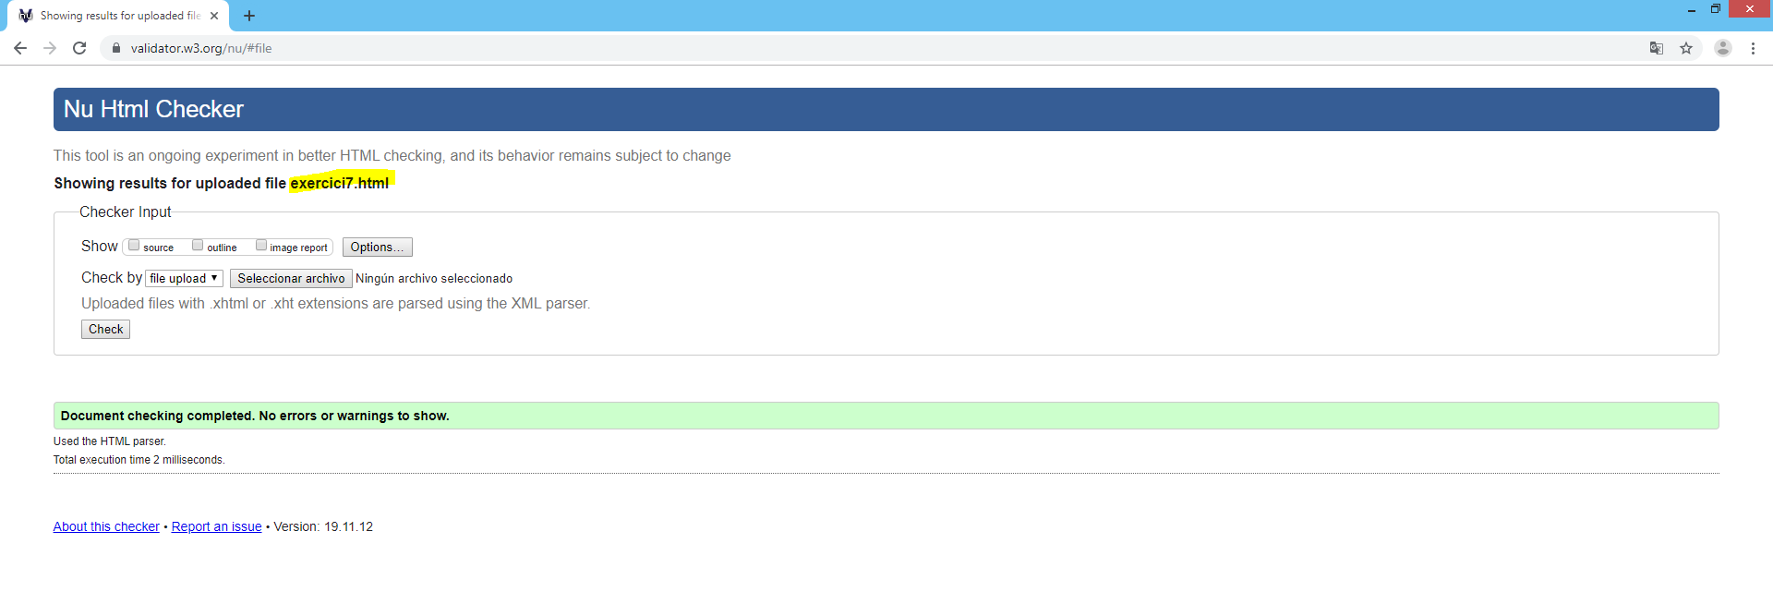

Exercici 8 (exercici8_definicions.xhtml):
La listas de definiciones se utilizan para crear diccionarios, listas de personajes con sus descripciones… Etiqueta dd, dl,
la etiqueta dl és la etiqueta de Definition List, dt es la utilizada para el termino a definir → definition term donde se pone la palabra a describir, y dd-definition description, donde se describe el término.
a) Prueba el siguiente código en una pàgina web...
<dl>
<dt>SGML</dt>
<dd>Metalenguaje para la definición de otros lenguajes de marcado</dd>

<dt>XML</dt>
<dd>Lenguaje basado en SGML y que se emplea para describir datos</dd>

<dt>RSS</dt>
<dt>GML</dt>
<dt>XHTML</dt>
<dt>SVG</dt>
<dt>XUL</dt>
<dd>Lenguajes derivados de XML para determinadas aplicaciones</dd>
</dl>
b) Reproduce exactamente la siguiente página con esta etiqueta o crea una lista de personas/personajes de tu temática web:
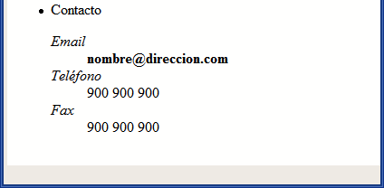

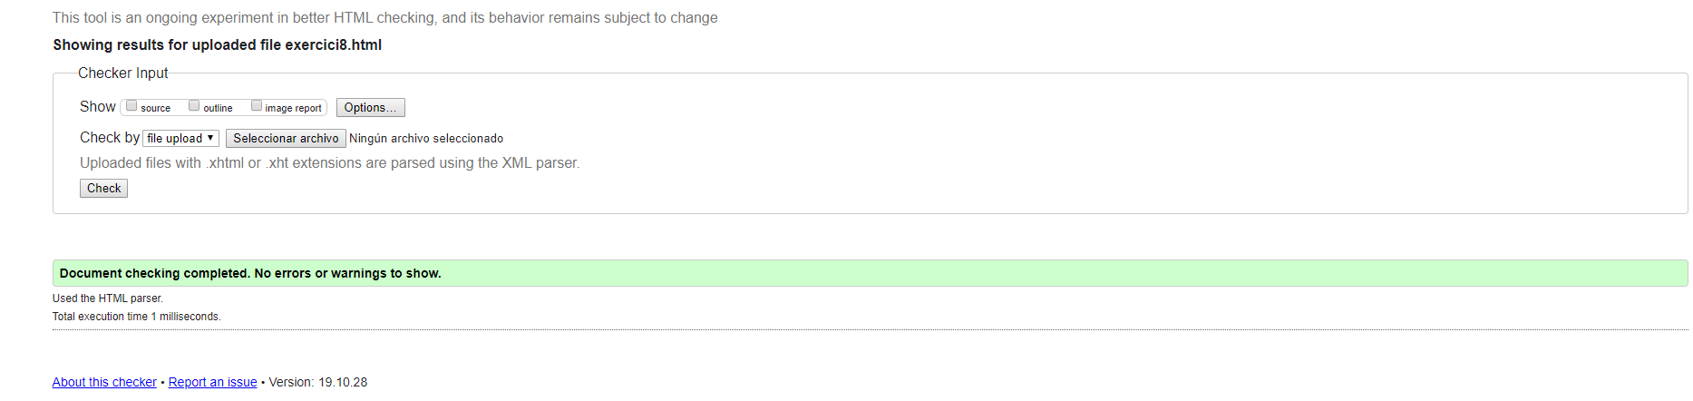
Exercici9:
La etiqueta caption se utiliza para dar un título a la tabla de esta manera
<table>
<caption>Título de la tabla</caption>
…
</table>

Determinar el código HTML necesario para crear la tabla que se muestra en la siguiente imagen. Utilizar las celdas de cabecera donde sea necesario y añadir todos los atributos posibles.
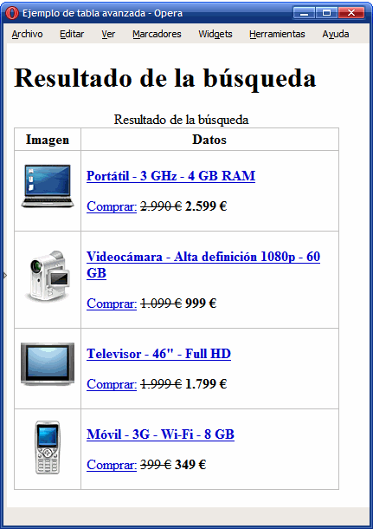

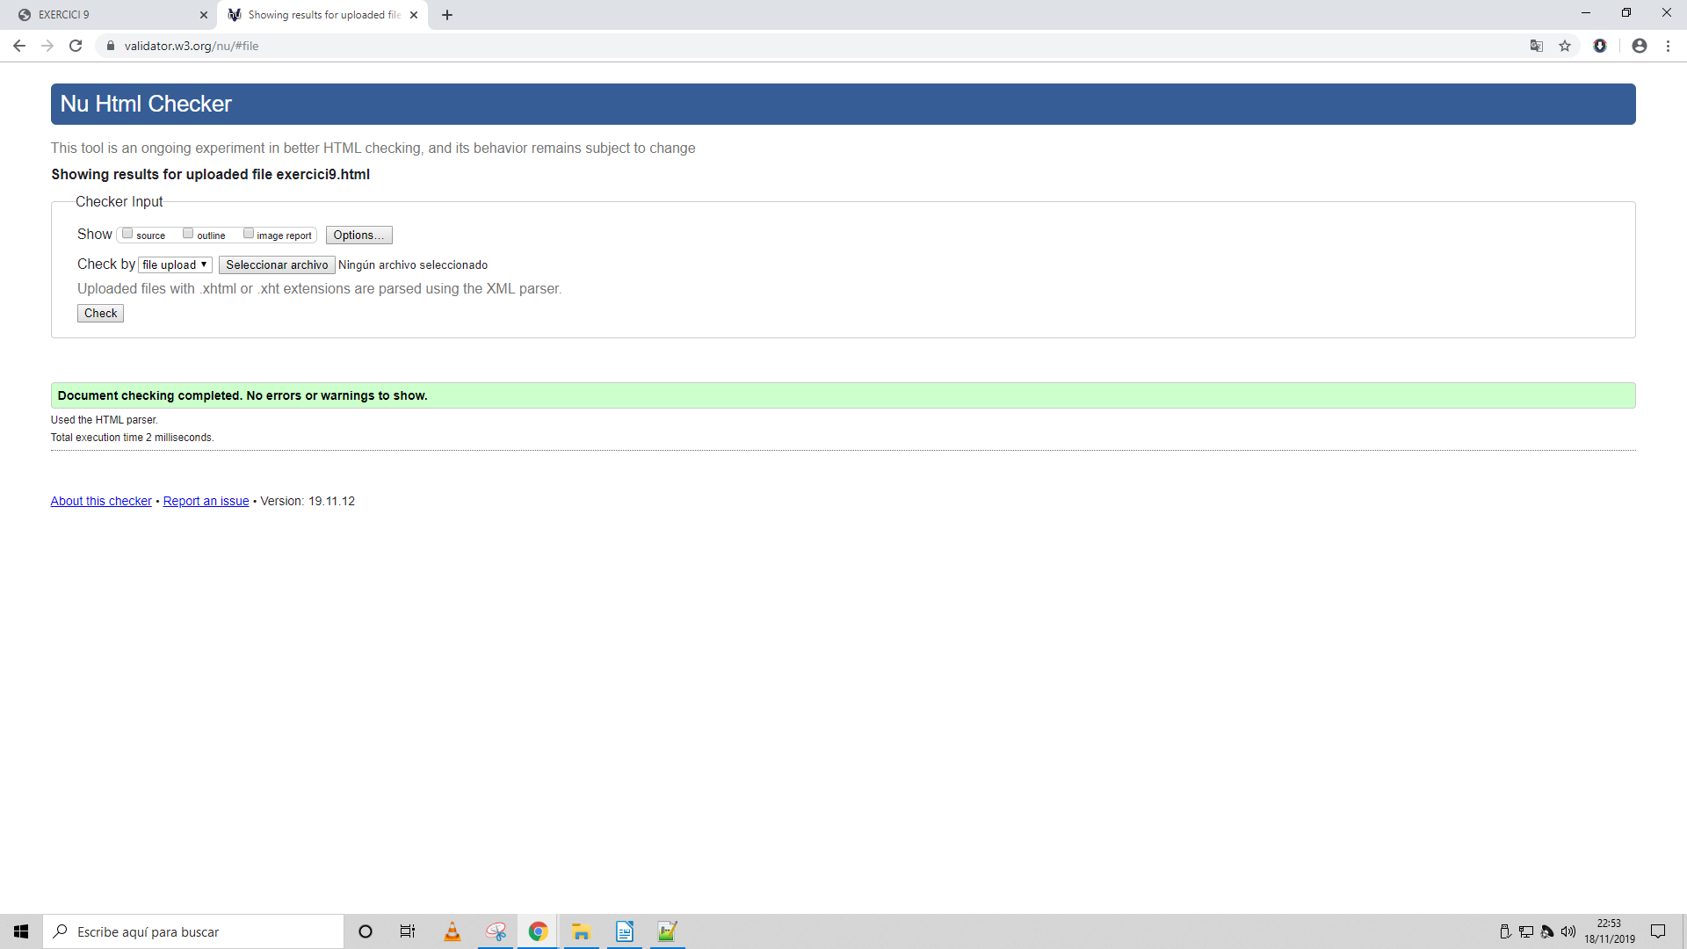
Exercici 10:

Determinar el código HTML necesario para crear la tabla que se muestra en la siguiente imagen. Descargar archivo ZIP con todas las imágenes:

